环境变量配置
- JAVA_HOME:jdk根目录/安装路径 : C:\Program Files\Java\jdk1.8.0_112
- path:配置命令文件的位置:jdk的bin目录: %JAVA_HOME%\bin;
- classpath:配置类库文件的位置 .; %JAVA_HOME%\lib; %JAVA_HOME%\lib\tools.jar;

Eclipse中配置jdk:
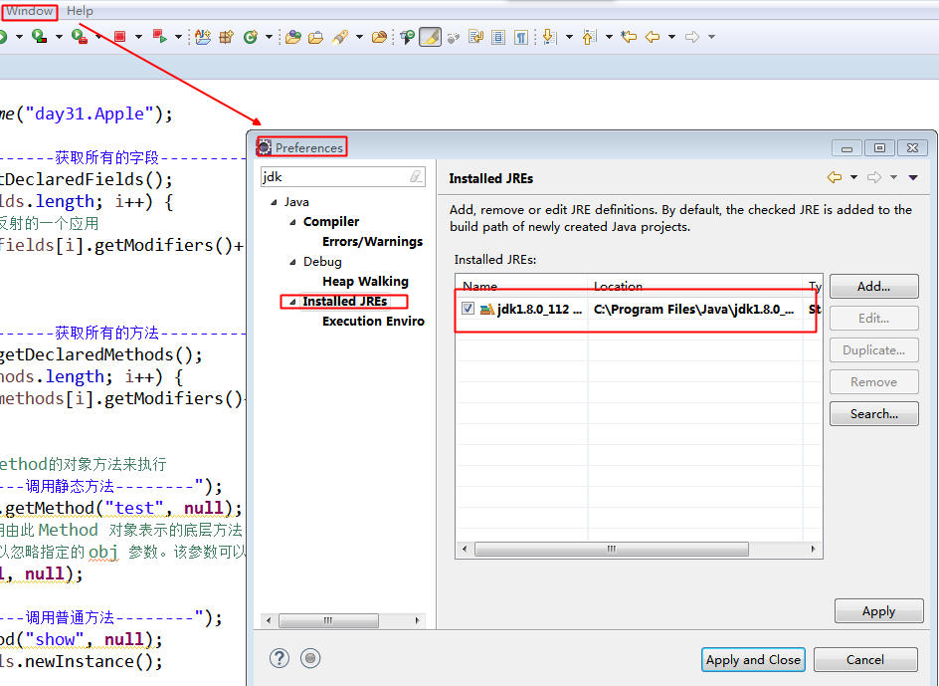

java核心语法
1.java的基本结构: java以什么作为程序的基本单位:类
2.控制台程序的输入和输出:
System.out.printf(“格式”,变量);//带格式输出
System.out.print();//不换行输出
System.out.println();//换行输出
问题:out是一个什么类型? PrintStream
3.Java数据类型:基本数据类型&引用数据类型
基本数据类型:
整型:short int long
浮点型:float double
字节型:byte
字符型:char
布尔类型:boolean
数据类型:决定了变量在内存中开辟的空间大小
数据类型转换:(兼容)
引用数据类型:String 枚举 数组 定义类,接口等
- 变量的语法:数据类型 变量名=值; static int a;
- 变量的命名规则:
- 常量的定义:final int A=1;
- 运算符:逻辑运算符 &&(短路与)跟&(非短路与)
- 分支结构:if switch(?) ?的类型有哪些? int/String(jdk1.7)/enum(jdk1.5)/char/short/byte
- 循环:while do-while for foreach 嵌套
题目:
如果一个类修饰符为public,那么对于这个类所在的文件名有什么要求？
类名和文件名完全一致,在一个文件,只允许有一个public修饰的类,可以有多个类
• i++和++i有什么不同?
• 输出结果System.out.println(1+2+”3”+4+5);//3345
• 输出结果System.out.println(1+2+’3’+4+5);//63

Java面向对象
Java面向对象特征:封装,继承,多态

